Beitrittserklärung
Ökumenischer Sozialdienst Peißenberg e.V.
Anne Hosse 1. Vorsitzende

Als 1. Vorsitzende freue ich mich sehr über Ihr Interesse an unserer Arbeit und möchte Ihnen heute schon danken, dass Sie durch Ihre Mitgliedschaft in unserem Verein die Ökumenische Sozialstation in ihren vielfältigen Aufgaben (Kranken-, Alten-, Familienpflege, Schwerbehindertenbetreuung, Offene Behindertenarbeit, Essen auf Rädern) sowie die MS-Gruppe finanziell unterstützen.

Ich bitte Sie, die Einzugsermächtigung ausgefüllt an mich zurückzusenden.

Mit freundlichen Grüßen
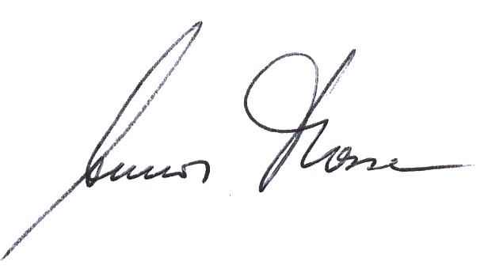

Anne Hosse
1. Vorsitzende

Mein Beitrag (Mindestbeitrag 10,00 € jährlich) soll durch Lastschrift eingezogen werden:

Hiermit ermächtige ich den Ökumenischen Sozialdienst Peißenberg e.V.

meinen Beitrag in Höhe von € ..….............. jährlich abbuchen zu lassen.

IBAN: DE

BIC:

Bank:

Name:

Vorname:
.
Straße:

PLZ/Ort

Wenn mein Konto die erforderliche Deckung nicht aufweist, besteht keine Verpflichtung zur Abbuchung.

Datum:................................................ Unterschrift:..............................................

